Declaración Jurada APTITUD FÍSICA
"GRUPO ENTRENAMIENTO Y OCIO
DEPORTIVO DEL IMD 2020-2021"

("Sustituye al certificado médico")

D./Dª: _______________________________________________ CON D.N.I. ________________
Domicilio: ____________________________________________ C.P.: __________
E-mail: _________________________________________

"ME INSCRIBO COMO PARTICIPANTE EN EL "GRUPO DE ENTRENAMIENTO Y OCIO DEPORTIVO DEL IMD 2020/2021"
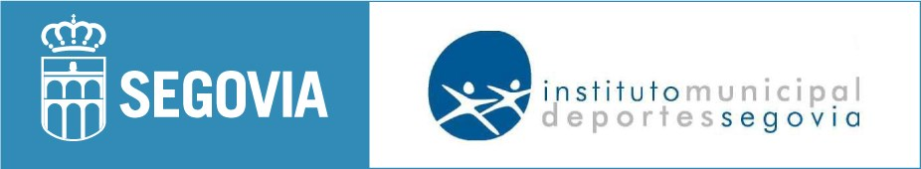
DECLARO: Que a pesar de no presentar certificado médico, me encuentro APTO para la práctica deportiva, y por tanto asumo la responsabilidad de inscribirme en el "Grupo de Entrenamiento y Ocio Deportivo del IMD 2020/2021".
Asimismo, acepto, en caso de lesión o problema físico y/o psíquico, acudir a mi organismo con el que tengo reconocida la asistencia sanitaria (SACYL, ADESLAS, ASISA, DKV, ... etc), eximiendo al IMD de cualquier responsabilidad que pudiera derivar en daños físicos y/o morales durante el desarrollo de la actividad.

Código Tarjeta sanitaria (obligatorio) ____________________________________

Segovia, a ______ de ______________ de ______

FDO.:________________________________;

RECOMENDABLE: Si bien el deportista reconoce encontrase APTO para la práctica deportiva, y por tanto asume la responsabilidad de inscribirse en el “Grupo de Entrenamiento y Ocio Deportivo del IMD 2020/2021”, el Instituto Municipal de Deportes recomienda suscribir un Seguro de Accidentes que le cubriría en caso de sufrir algún percance al tomar parte en las diferentes actividades.
Protección de Datos:
☐ Presto conformidad al tratamiento de los datos de carácter personal por parte del Instituto Municipal de Deportes de Segovia conforme a lo dispuesto en la Ley 3/2018, de 5 de diciembre, de Protección de Datos Personales y Garantía de los Derechos Digitales, conociendo mi derecho a ejercer los derechos ARCO (acceso, rectificación, cancelación y oposición) en cualquier momento ante la entidad responsable del tratamiento.

